МИНИСТЕРСТВО ОБРАЗОВАНИЯ И науки Самарской области
государственное Бюджетное профессиональное образовательное учреждение самарской области
«ПОВОЛЖСКИЙ ГОСУДАРСТВЕННЫЙ КОЛЛЕДЖ»

МЕТОДИЧЕСКИЕ РЕКОМЕНДАЦИИ

ПО ВЫПОЛНЕНИЮ КУРСОВОГО ПРОЕКТА

ПМ.02 ОРГАНИЗАЦИЯ СЕТЕВОГО АДМИНИСТРИРОВАНИЯ

Специальность: «Сетевое и системное администрирование»

ДЛЯ СТУДЕНТОВ ОЧНОЙ И ЗАОЧНОЙ ФОРМ ОБУЧЕНИЯ

Самара, 2023 г.

Составители: | Галиев Д.С., преподаватель отделения Информационных технологий ГБПОУ «ПГК»;
Рецензент: | Синева О.В., методист ГБПОУ «ПГК».

Методические рекомендации по выполнению курсового проекта являются частью учебно-методического комплекса (УМК) по ПМ.02 Организация сетевого администрирования для специальности Сетевое и системное администрирование.
Методические рекомендации определяют цели, задачи, порядок выполнения, а также содержат требования к лингвистическому и техническому оформлению курсового проекта, практические советы по его подготовке и прохождению процедуры защиты.
Методические рекомендации адресованы студентам очной формы обучения.
В электронном виде методические рекомендации размещены на файловом сервере колледжа.

© ГБПОУ «Поволжский
государственный колледж»
СОДЕРЖАНИЕ
ВВЕДЕНИЕ 5
1 ЦЕЛИ И ЗАДАЧИ КУРСОВОГО ПРОЕКТА 7
1.1 Цель курсового проектирования 7
1.2 Задачи курсового проектирования 11
2 СТРУКТУРА КУРСОВОГО ПРОЕКТА 12
2.1 Структура курсового проекта 12
2.1.1 Описание логической топологии сети 14
2.1.2 Описание взаимодействия серверов компьютерной сети и рабочих станций 17
2.1.3 Анализ и обоснование выбора программного обеспечения хостов сети 17
2.2 Проектная часть – администрирование компьютерной сети 18
2.2.1 Установка и первичная настройка программного обеспечения 19
2.2.2 Администрирование компьютерной сети 22
2.2.3 Настройка сетевого оборудования 25
2.3 Расчетная часть 27
2.4 Заключение 28
3 ПОРЯДОК ВЫПОЛНЕНИЯ КУРСОВОГО ПРОЕКТА 29
3.1 Выбор темы 29
3.2 Примерная тематика курсовых проектов 29
3.3 Получение индивидуального задания 30
3.4 Составление плана подготовки курсового проекта 30
3.5 Подбор, изучение, анализ и обобщение материалов по выбранной теме 31
4 ОБЩИЕ ПРАВИЛА ОФОРМЛЕНИЯ КУРСОВЫХ ПРОЕКТОВ 33
4.1 Оформление текстового материала 33
4.2 Оформление таблиц 35
4.3 Оформление формул и уравнений 38
4.4 Оформление иллюстраций 39
4.5 Оформление ссылок 40
4.6 Оформление приложений 42
4.7 Оформление содержания 43
4.8 Требования к лингвистическому оформлению курсового проекта 43
5 ПРОЦЕДУРА ЗАЩИТЫ КУРСОВОГО ПРОЕКТА 45
ПРИЛОЖЕНИЕ А Форма календарного плана выполнения курсового проекта 48
ПРИЛОЖЕНИЕ Б Требования по оформлению списка источников и литературы 49
ПРИЛОЖЕНИЕ В Пример оформления списка источников и литературы в соответствии с профилем специальности и характером курсового проекта 53
ПРИЛОЖЕНИЕ Г Форма титульного листа курсового проекта 55
ПРИЛОЖЕНИЕ Д Пример оформления содержания курсового проекта 56
ПРИЛОЖЕНИЕ Е Бланк задания на курсовой проект 57

ВВЕДЕНИЕ
Уважаемый студент!
Курсовой проект по профессиональному модулю ПМ.02 Организация сетевого администрирования для специальности Сетевое и системное администрирование является одним из основных видов учебных занятий и формой контроля Вашей учебной работы.
Курсовой проект – это практическая деятельность студента по изучаемому профессиональному модулю технологического характера.
Выполнение курсового проекта по профессиональному модулю ПМ.02 Организация сетевого администрирования для специальности Сетевое и системное администрирование направлено на приобретение Вами практического опыта по систематизации полученных знаний и практических умений, формированию профессиональных (ПК) и общих компетенций (ОК).
Выполнение курсового проекта осуществляется под руководством преподавателя профессионального модуля для специальности Сетевое и системное администрирование. Результатом данной работы должна стать курсовой проект, выполненный и оформленный в соответствии с установленными требованиями. Курсовой проект подлежит обязательной защите.
Настоящие методические рекомендации (МР) определяют цели и задачи, порядок выполнения, содержат требования к лингвистическому и техническому оформлению курсового проекта и практические советы по его подготовке и прохождению процедуры защиты.
Подробное изучение рекомендаций и следование им позволит Вам избежать ошибок, сократит время и поможет качественно выполнить курсовой проект.
Обращаем Ваше внимание, что, в случае получения неудовлетворительной оценки за курсовой проект, Вы не будете допущены к квалификационному экзамену по профессиональному модулю.
Вместе с тем, внимательное изучение рекомендаций, следование им и своевременное консультирование у Вашего руководителя поможет Вам без проблем подготовить, защитить курсовой проект и получить положительную оценку.
Консультации по выполнению курсового проекта проводятся как в рамках учебных часов в ходе изучения профессионального модуля, так и по индивидуальному графику.

Желаем Вам успехов!

1 ЦЕЛИ И ЗАДАЧИ КУРСОВОГО ПРОЕКТА
Выполнение курсового проекта рассматривается как вид учебной работы по профессиональному модулю и реализуется в пределах времени, отведенного на его изучение.

1.1 Цель курсового проектирования
Выполнение студентом курсового проекта по профессиональному модулю ПМ.02 Организация сетевого администрирования проводится с целью:
- Формирования умений:
У 1 | - Администрировать локальные вычислительные сети
У 2 | - Принимать меры по устранению возможных сбоев
У 3 | - Обеспечивать защиту при подключении к информационно- телекоммуникационной сети «Интернет».
У 4 | - Выбирать операционную систему – проприетарную или открытую;
У 5 | - Проектировать и реализовывать процедуры ликвидации инцидентов;
У 6 | - Интерпретировать пользовательские запросы и требования с точки зрения индустриальных сертификационных требований;
У 7 | - Конфигурировать необходимые роли\возможности в соответствии с инструкциями разработчиков или в соответствии с наилучшими практиками.

- Формирования профессиональных компетенций:
Таблица 1
Наименование результата обучения | Основные показатели оценки результата (ПК)
ПК 2.1 Администрировать локальные вычислительные сети и принимать меры по устранению возможных сбоев. | - обоснование выбора программно-аппаратных средств;  - демонстрация умений по сопровождению и контролю использования почтового сервера, SQL – сервера и др.;  - демонстрация умений по настройке сервера и рабочих станций для безопасной передачи информации, установки Web – сервера;  - демонстрация умений по настройке сетевых протоколов и систем сетевой защиты ;  - демонстрация умений по пользованию техническими и программными средствами для диагностики сети.  - демонстрация умений по установке и конфигурированию антивирусного программного обеспечения, программного обеспечения баз данных, программного обеспечения мониторинга, обеспечения защиты при подключении к сети Интернет средствами операционной системы;
ПК 2.2 Администрировать сетевые ресурсы в информационных системах. | - демонстрация знаний об информационных системах;  - демонстрация умений по установке и сопровождению информационных систем в соответствии с алгоритмом;  - обоснование выбора средств и методов используемые для хранения, обработки и выдачи информации;  - демонстрация умений по настройке доступа к информационным ресурсам.  - создание и конфигурирование учетных записей отдельных пользователей и пользовательских групп;  - установка драйверов сетевых карт;  - установка и настройка маршрутизатора
ПК 2.3 Обеспечивать сбор данных для анализа использования и функционирования программно-технических средств компьютерных сетей. | - демонстрация знаний об аппаратном и программном обеспечение сетей;  - демонстрация знаний о криптографических системах защиты информации;  - обоснование выбора систем сбора и анализа данных, контроля за изменениями в информационной системе и оповещения о них администратора безопасности, централизованное ведение системных журналов (сбор, хранение и обработка (анализ));  - разработать пример групповой политики управления клиентскими компьютерами для применения на уровне сайтов, доменов и подразделений.  - проанализировать системный журнал ПК.
ПК 2.4 Взаимодействовать со специалистами смежного профиля при разработке методов, средств и технологий применения объектов профессиональной деятельности. | - знать методические и нормативные материалы по проектированию и разработке объектов профессиональной деятельности;  − знать технологию проектирования и разработки объектов профессиональной деятельности;  − знать перспективы и тенденции развития информационных технологий;  − знать технические характеристики и экономические показатели лучших отечественных и зарубежных образцов объектов профессиональной деятельности;  − знать порядок, методы и средства защиты интеллектуальной собственности;  − знать методы анализа качества объектов профессиональной деятельности;  − знать основные требования к организации труда при проектировании объектов профессиональной деятельности;  − знать правила, методы и средства подготовки технической документации;  − знать основы экономики, организации труда, организации производства и научных исследований;  − знать основы трудового законодательства;  − знать правила и нормы охраны труда.  - проект рабочего места, например, бухгалтера.

- Формирования общих компетенций:
Таблица 2
Название ПК | Основные показатели оценки результата (ОК)
ОК 1. Выбирать способы решения задач профессиональной деятельности, применительно к различным контекстам | -обоснованность постановки цели, выбора и применения методов и способов решения профессиональных задач;  - адекватная оценка и самооценка эффективности и качества выполнения профессиональных задач
ОК 2. Осуществлять поиск, анализ и интерпретацию информации, необходимой для выполнения задач профессиональной деятельности. | - использование различных источников, включая электронные ресурсы, медиаресурсы, Интернет-ресурсы, периодические издания по специальности для решения профессиональных задач
ОК 3. Планировать и реализовывать собственное профессиональное и личностное развитие | - демонстрация ответственности за принятые решения;  - обоснованность самоанализа и коррекция результатов собственной работы;
ОК 4. Работать в коллективе и команде, эффективно взаимодействовать с коллегами, руководством, клиентами. | - взаимодействовать с обучающимися, преподавателями и мастерами в ходе обучения, с руководителями учебной и производственной практик;  - обоснованность анализа работы членов команды (подчиненных)
ОК 5. Осуществлять устную и письменную коммуникацию на государственном языке с учетом особенностей социального и культурного контекста. | Демонстрировать грамотность устной и письменной речи, - ясность формулирования и изложения мыслей
ОК 6. Проявлять гражданско-патриотическую позицию, демонстрировать осознанное поведение на основе традиционных общечеловеческих ценностей, применять стандарты антикоррупционного поведения. | - соблюдение норм поведения во время учебных занятий и прохождения учебной и производственной практик
ОК 7. Содействовать сохранению окружающей среды, ресурсосбережению, эффективно действовать в чрезвычайных ситуациях | - эффективное выполнение правил ТБ во время учебных занятий, при прохождении учебной и производственной практик;  - демонстрация знаний и использование ресурсосберегающих технологий в профессиональной деятельности
ОК 8. Использовать средства физической культуры для сохранения и укрепления здоровья в процессе профессиональной деятельности и поддержание необходимого уровня физической подготовленности | - эффективность использовать средств физической культуры для сохранения и укрепления здоровья при выполнении профессиональной деятельности.
ОК 9. Использовать информационные технологии в профессиональной деятельности | - эффективность использования информационно-коммуникационных технологий в профессиональной деятельности согласно формируемым умениям и получаемому практическому опыту;
ОК 10. Пользоваться профессиональной документацией на государственном и иностранном языке. | - эффективность использования в профессиональной деятельности необходимой технической документации, в том числе на английском языке.
ОК 11. Использовать знания по финансовой грамотности, планировать предпринимательскую деятельность в профессиональной сфере | Определяет инвестиционную привлекательность коммерческих идей в рамках профессиональной деятельности  Составляет бизнес-план  Презентует бизнес-идею  Определяет источники финансирования  Применяет грамотные кредитные продукты для открытия дела

1.2 Задачи курсового проектирования
В ходе курсового проектирования студент должен:
- описать логическую топологию сети;
- описать взаимодействие серверов компьютерной сети и рабочих станций;
- проанализировать и обосновать выбор программного обеспечения хостов сети;
- установить, настроить программное обеспечение рабочих станций;
- настроить права доступа пользователей сети;
- произвести администрирование компьютерной сети (настройку серверов, групповых политик, файловых хранилищ, обеспечение безопасности сети).

2 СТРУКТУРА КУРСОВОГО ПРОЕКТА

2.1 Структура курсового проекта
По объему курсовой проект должен быть ориентировочно от 30 до 70 страниц печатного текста. При написании пояснительной записки необходимо выполнять требования к оформлению текстового материала, иллюстраций, по представлению формул, оформлению таблиц, списку использованных источников и ссылок на них в тексте, оформлению приложений.
До реализации курсового проекта необходимо обсудить начальные условия с руководителем дипломного (при наличии) и курсового проектов. Обязательным требованием курсового проектирования является согласованность темы настоящего курсового проекта с местом производственной практики и темой будущего дипломного проекта. В результате обсуждения должен быть подписан бланк задания на курсовой проект.
Структура курсового проекта (содержание пояснительной записки или перечень подлежащих рассмотрению вопросов):
Введение (актуальность, цель, задачи, предмет исследования, объект исследования, проблема).
    - Аналитическая часть.
  - Описание логической топологии сети;
  - Описание взаимодействия серверов компьютерной сети и рабочих станций;
  - Анализ и обоснование выбора программного обеспечения хостов сети;
- Проектная часть – администрирование компьютерной сети.
  - Установка и первичная настройка программного обеспечения;
  - Администрирование компьютерной сети (настройка серверов, групповых политик, файловых хранилищ, обеспечение безопасности сети, настройка прав доступа пользователей);
  - Настройка сетевого оборудования
- Расчетная часть
  - Расчет стоимости программного обеспечения;
  - Расчет стоимости аппаратных средств;
  - Расчет стоимости работ;
  - Расчет итоговой стоимости.
Заключение.
Список источников и литературы
ПРИЛОЖЕНИЯ
            - Логическая топология локальной сети;
            - Диск (DVD,CD) – Содержание: Пояснительная записка, топология сети в электронном виде.
Рассмотрим подробнее содержание каждого структурного элемента курсового проекта.
Введение (актуальность, цель, задачи, предмет исследования, объект исследования, проблема).
Актуальность исследования можно описать тремя пунктами:
- современное состояние предметной области с описанием новейших достижений для эффективного построения и использования компьютерных сетей;
- описание имеющейся в задании проблемы (разработка или модернизация компьютерной сети);
- пути решения проблемы и приведения компьютерной сети к состоянию, описанному в пункте 1.
Цель курсового проекта: администрирование компьютерной сети, включающее в себя установку и настройку программного и аппаратного обеспечения.
Задачи:
- описать логическую топологию сети;
- описать взаимодействие серверов компьютерной сети и рабочих станций;
- проанализировать и обосновать выбор программного обеспечения хостов сети;
- установить, настроить программное обеспечение рабочих станций;
- настроить права доступа пользователей сети;
- произвести администрирование компьютерной сети (настройку серверов, групповых политик, файловых хранилищ, обеспечение безопасности сети).
Объект исследования: работоспособная сегментированная компьютерная сеть с корректно настроенными групповыми политиками, с совместимым программным и аппаратным обеспечением.
Предмет исследования: процесс логического проектирования и администрирования компьютерной сети.
КП основан на гипотезе (это просто предположение), согласно которой процесс администрирования будет максимально эффективен если:
- правильно разработан проект логической топологии;
- правильно выбрано аппаратное и соответствующее ему программное обеспечение;
- правильно описаны все групповые политики безопасности, проведены подготовительные работы;
- соблюдены все нормы и правила безопасности при работе.

2.1.1 Описание логической топологии сети
До реализации курсового проекта необходимо обсудить начальные условия с руководителем (руководителями) дипломного и курсового проектов. В результате обсуждения должен быть подписан бланк задания на курсовой проект (Приложение 6).
В данной главе необходимо произвести описание логической топологии компьютерной сети предприятия. Для этого необходимо произвести анализ реальной компьютерной сети предприятия и построить ее логическую топологию с использованием какого-либо ПО для визуализации компьютерных сетей (Algorius Net Viewer, Cisco Packet Tracer, Emulated Virtual Environment и т.д.). Построенную схему сети необходимо описать для дальнейшего анализа и планирования работ по закупке необходимого ПО, администрированию сети и обеспечению ее безопасности. В процессе описания топологии необходимо осветить следующие критерии сети:
- тип используемой топологии (звезда, кольцо и т.д.);
- количество клиентских компьютеров, используемых в сети;
- количество серверных машин, используемых в сети;
- количество промежуточных устройств и их тип (коммутаторы, маршрутизатор и т.д.);
- сегментирование сети (количество сегментов, описание взаимодействия различных сегментов);
- способ подключение к глобальной сети WAN.
Рисунок сети должен быть представлен в тексте первой главы курсового проекта, а также в приложении (в высоком разрешении) и в электронном виде на прилагаемом к курсовому проекту диске.
Далее представлен пример построения логической топологии (см. рисунок 1) и ее описание.

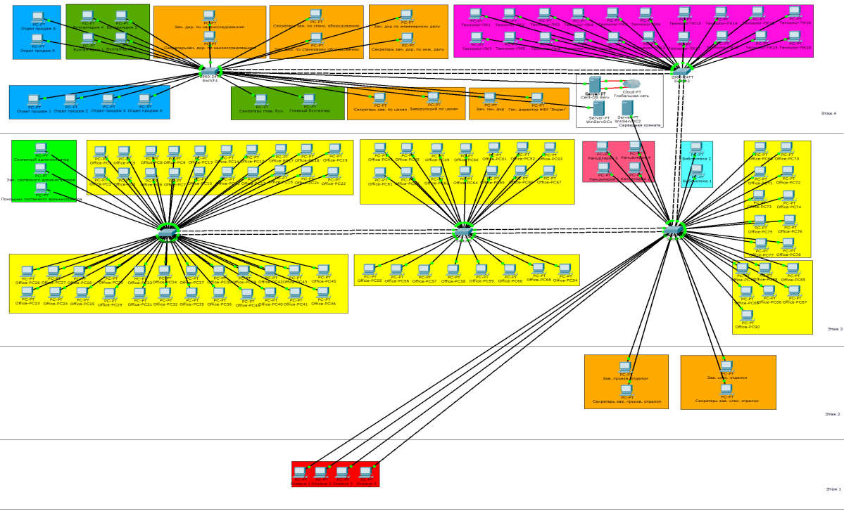
Рисунок 1 – Пример графического представления логической топологии сети

По итогам создания данной топологии можно сделать вывод о том, что данная сеть:
- разделена на 9 сегментов;
- содержит 5 коммутаторов;
- содержит 2 серверных машины на ОС Windows Server и 1 сервер на Linux Cent-OS;
- начисляет 143 рабочих места для сотрудников.
Так же, в данной сети произведено агрегирование основных каналов связи между коммутаторами, а также агрегирование оптико-волоконного канала связи, ведущего в глобальную сеть через сервер Firewall. Агрегирование кабельных линий используется для увеличения износостойкости сети, а также увеличения скорости передачи данных между узлами сети.

2.1.2 Описание взаимодействия серверов компьютерной сети и рабочих станций
В данной главе необходимо произвести описание взаимодействия клиентских хостов сети предприятия друг с другом и с серверными машинами. К взаимодействию относятся передача данных между узлами, использование удаленных сетевых ресурсов, удаленных хранилищ данных, обращение к серверу как к контроллеру домена и так далее.
Описание строится на основе графического изображения логической топологии и в соответствии с задачами, реализуемыми данным курсовым проектом.
Пример описания: Сервера должны быть разделены: каждый сервер - отдельный сегмент сети. Между серверами должно быть соединение. Сервер SRV1 используется на предприятии как основной файловый сервер с разграниченными политиками доступа. Сервер FW служит для передачи трафика из локальной сети в Интернет и обеспечения безопасности внутренней сети. Сервер DC1 планируется использовать как контроллер домена предприятия, для создания доменных пользователей, настройки групповых политик домена. Пользователи из различных подсетей должны (не должны) иметь доступ друг к другу.

2.1.3 Анализ и обоснование выбора программного обеспечения хостов сети
На этом этапе курсового проектирования необходимо окончательно спланировать работу компьютерной сети предприятия и приступить к выбору необходимых ресурсов. К таким ресурсам относится и планируемое к использованию программное обеспечение компьютерной сети. Необходимо произвести анализ существующих на рынке операционных систем, и по результатам исследования выбрать наиболее подходящий программный продукт для работы серверов и рабочих станций в курсовом проекте.
Основными критериями при выборе операционной системы должны быть требования работодателя к стоимости продукта, удобство использования системы работниками предприятия, уровень поддержки и защищенности ПО. Процесс анализа операционных систем и данные критерии необходимо описать в данной главе курсового проекта.
Пример описания важных для курсового проекта критериев к выбору операционной системы:
Решение, какую операционную систему установить на серверные и рабочие компьютеры организации принималось с учетом следующих критериев:
- уровень удобства настройки системы администратором;
- уровень надежности операционной системы;
- стоимость операционной системы;
- поддержка и ремонтопригодность операционной системы;
- цена аппаратного обеспечения, используемого данной ОС.

2.2 Проектная часть – администрирование компьютерной сети
В этой главе необходимо представить алгоритм работы по установке и первичной настройке программного обеспечения (ОС) серверов и рабочих станций, настройке прав доступа пользователей сети, администрированию сегментов компьютерной сети (настройка серверов, групповых политик, файловых хранилищ, обеспечение безопасности сети, установка ПО рабочих станций).
Алгоритмы и проделанные работы должны быть проиллюстрированы снимками экрана («скриншотами») по ходу выполнения описанных работ.
Сделанные скриншоты должны описывать процесс выполнения работ.
Нет необходимости предоставлять полный процесс выполнения какой-либо задачи. Достаточно использовать снимки экрана, отражающие настройку основных параметров той или иной службы. Также, не требуется отражать процесс добавления, например, всех доменных пользователей сети. Достаточно показать основные параметры добавления одного пользователя в вашу сеть. Если все остальные пользователи добавляются по такому же алгоритму, отпадает необходимость нагромождения пояснительной записки лишними иллюстрациями.
В этой главе обязательно должны быть представлены результаты решения поставленных задач, также проиллюстрированные снимками экранов (работоспособность, логи пингования, трассировок, таблицы маршрутизации и т.д). То есть, после, например, описания добавления доменного пользователя, нужно предоставить скриншоты входа данного пользователя в систему на клиентском компьютере домена.

2.2.1 Установка и первичная настройка программного обеспечения
В данной главе необходимо описать процесс первичной настройки клиентских и серверных компьютеров предприятия.
В первоначальную настройку входят такие работы как:
- установка операционной системы на клиентский компьютер;
- установка серверной операционной системы на серверный компьютер;
- первоначальная настройка клиентских компьютеров и серверов (изменение имени компьютера, присвоение интернет адресов).
Все проведенные работы должны также быть проиллюстрированы с использованием скриншотов, сделанных в процессе выполнения соответствующих задач. Также, в процессе описания работ необходимо указывать уникальные параметры работы (имена сервера, используемые адреса локальных подсетей и т.д.).
Далее будет предоставлен пример описания работы по установке операционной системы на серверный компьютер. Обратите внимание, что полный процесс установки объемнее, чем процесс, показанный скриншотами и иллюстрациями в примере. Но остальные настройки были оставлены по умолчанию и их иллюстрация не имеет смысла.
Пример описания работы по установке операционной системы Windows Server 2016:
Для выполнения функций серверных операционных систем была выбрана операционная система Windows Server 2019. Данная ОС будет работать на двух серверах сети, и выполнять задачи контроллеров домена Active Directory и DNS-серверов.
Для начала была произведена установка ОС на серверные компьютеры предприятия (см. рисунки 2 - 4).
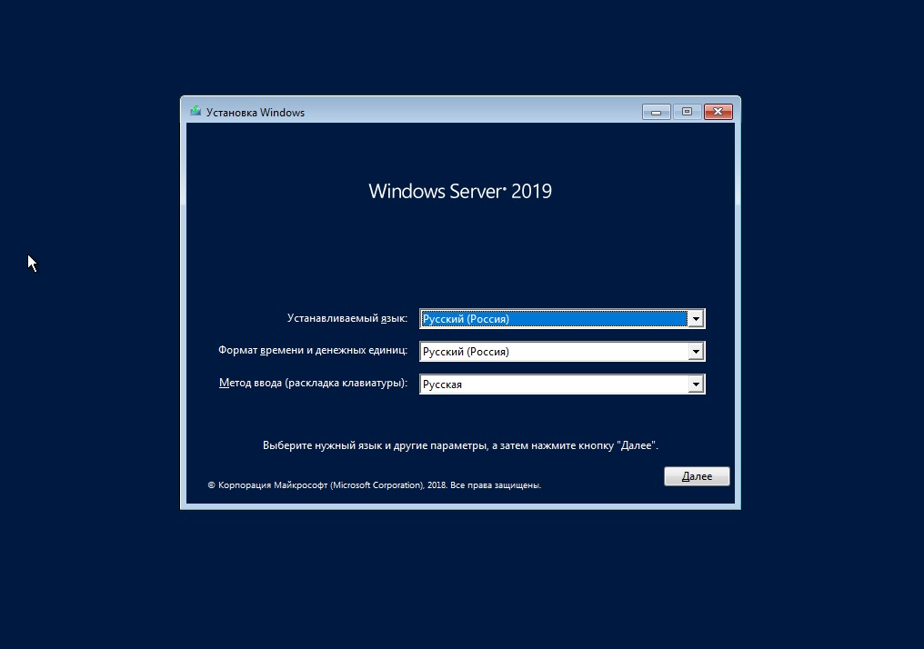
Рисунок 2 – Выбор языка ОС Windows Server 2019

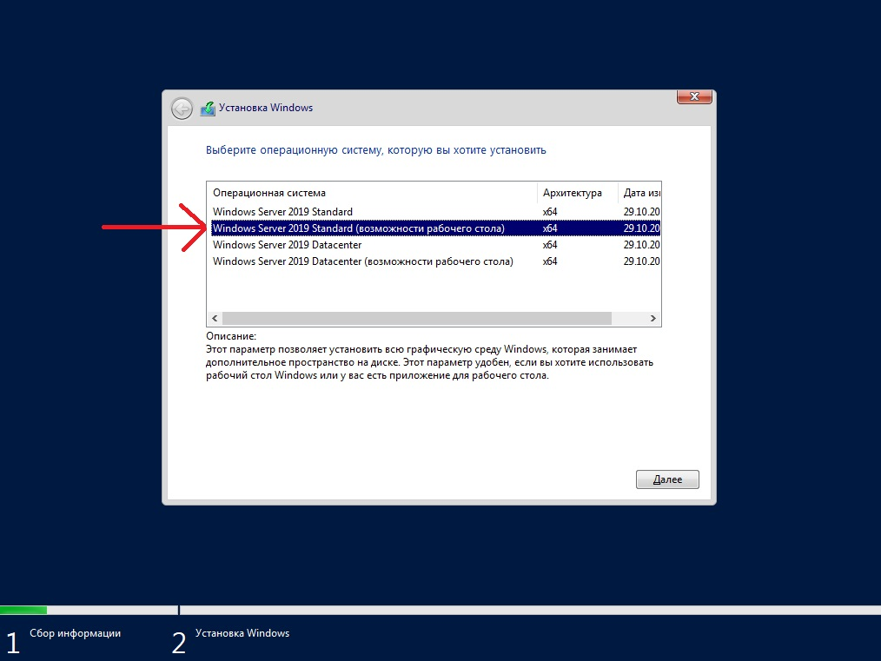
Рисунок 3 – Выбор редакции Windows Server 2019

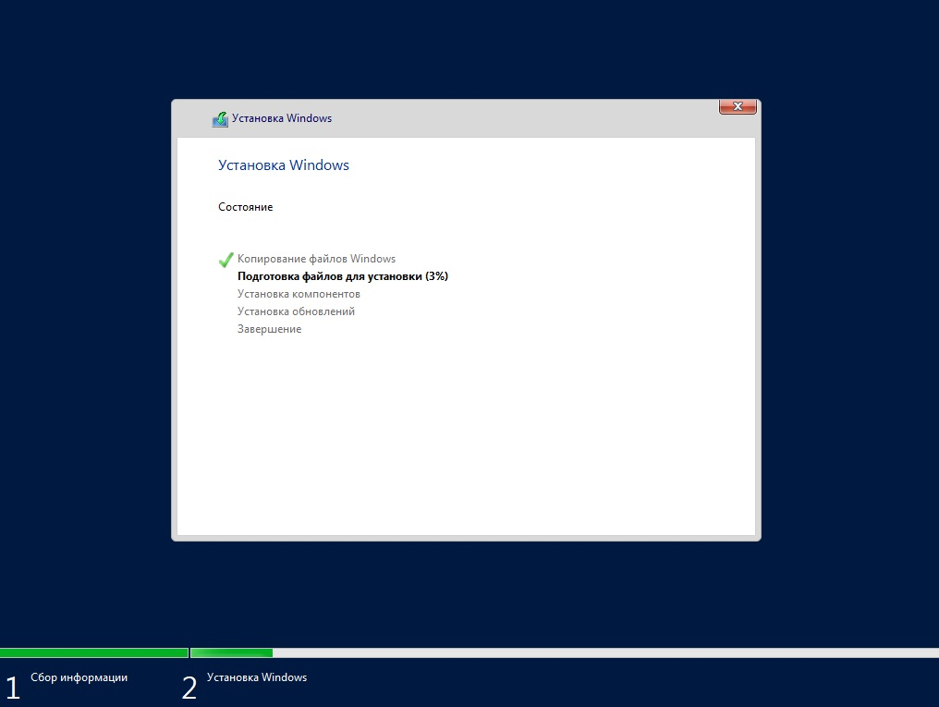
Рисунок 4 – Установка Windows Server 2019

2.2.2 Администрирование компьютерной сети
В данной главе курсового проекта необходимо описать работы по администрированию компьютерной сети вашего проекта.
Под понятием «Администрирование компьютерной сети» определяется комплекс мероприятий по анализу, проектированию, созданию компьютерной сети, а также установке необходимого программного обеспечения для работы компьютерной сети, удобного ее использования. Помимо этого, администрированием сети является своевременный траблшутинг и принятие мер по устранению неполадок сети.
В данной главе необходимо описать комплекс мероприятий и действий, которые ведут к выполнению задач и, как следствие, главной цели курсового проектирования. Администрирование сети есть создание полноценной связанной компьютерной сетевой инфраструктуры с возможностью простого и удобного взаимодействия между компьютерами сети и серверами. Примером таких работ являются:
- создание домена Active Directory для сети предприятия;
- настройка серверов преобразования доменных имен;
- серверов динамической конфигурации хостов сети и т.д.
Все работы и процессы администрирования также должны быть описаны в данной главе пояснительной записки с использованием иллюстраций и скриншотов по тому же принципу, что и в предыдущей главе.
Далее будет предоставлен пример описания настройки роли Active Directory на контроллере домена и создания нового леса Student.ks. Обратите внимание, что необходимо добавлять скриншоты, отображающие уникальные настройки роли, т.е. те, настройки, которые уникальны для вашего курсового проекта, описывающие, например, имя домена предприятия или адресацию в вашей локальной сети.
Пример описания работы по установке роли Active Directory:
После установки и первоначальной настройки серверных операционных систем необходимо установить роли Active Directory на серверных машинах (см. рисунок 5) и создать новый лес “Student.Ks” (см. рисунок 6).
Рисунок 5 – Установка роли AD на сервер
Рисунок 6 – Добавление леса Student.ks

Рисунок 7 – Завершение установки сервера контроллером домена

После установки сервера контроллером домена, компьютер автоматически становится членом домена, локальный администратор становится доменным администратором, а также, автоматически производятся необходимые настройки DNS (см. рисунок 8).
Рисунок 8 – Вход в систему под доменным администратором

2.2.3 Настройка сетевого оборудования
В данной главе необходимо описать процесс настройки сетевого оборудования, использующегося на предприятии курсового проекта.
В процесс настройки входят:
- первоначальная настройка (изменение Hostname устройства, изменение имени домена, в который включается устройство);
- настройка аутентификации на устройстве, прав доступа пользователей и режимов работы (настройка локальной базы данных пользователей, создание пользователей, аутентификация на локальной и удаленных консольных линиях);
- настройка коммутации (настройка vlan, агрегирование каналов связи);
- настройка маршрутизации (статическая маршрутизация, динамическая маршрутизация);
- подключение к глобальным сетям.

Далее будет предоставлен пример описания первоначальной настройки коммутатора Cisco. В данную настройку входит изменение Hostname устройства и настройка необходимости аутентификации на локальной консоли.
Пример первоначальной настройки коммутатора Cisco.
На следующем этапе необходимо произвести настройку активного сетевого оборудования. В первоначальную настройку коммутатора входит изменение имени устройства и присвоение ему доменного имени предприятия. Помимо этого, необходимо произвести настройку аутентификации пользователей для администрирования данного устройства (см. рисунок 9).
Рисунок 9 – Первоначальная настройка коммутатора Cisco

После первоначальной настройки необходимо произвести настройку виртуальных локальных подсетей для подразделений, подключаемых к данному коммутатору. SW1 используется как коммутатор, обслуживающий сегмент офисных работников и бухгалтерии. Поэтому на нем планируется создать Vlan для этих сегментов (см. рисунок 10).
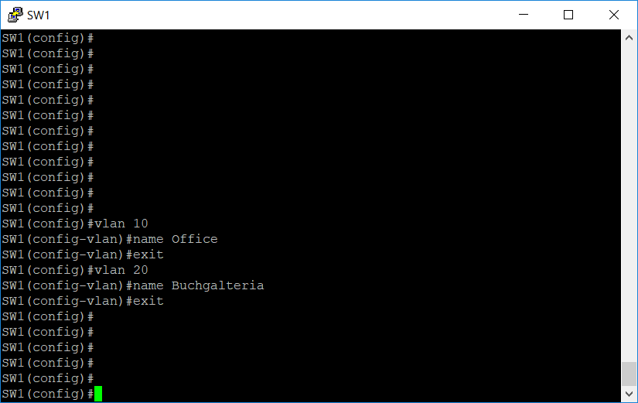
Рисунок 10 – Создание Vlan на коммутаторе Cisco

После создания виртуальных подсетей необходимо настроить сетевые интерфейсы коммутатора, обслуживающие соответствующие сегменты сети. Причем настройка сетевых интерфейсов, обслуживающих конечные устройства производится в режиме «Access», а интерфейсов, объединяющих промежуточные устройства – «Trunk», для передачи любого тегированного трафика (см. рисунок 11).
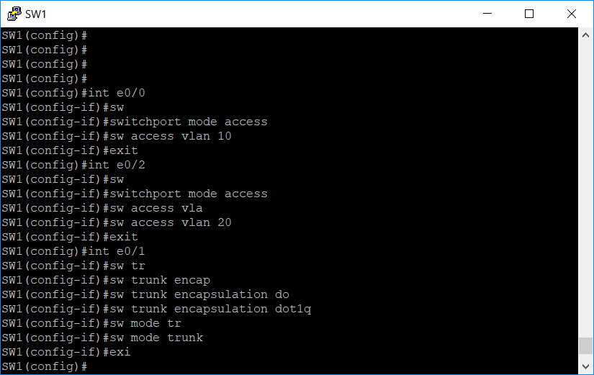
Рисунок 11 – Настройка сетевых интерфейсов коммутатора Cisco

2.3 Расчетная часть
В данной главе необходимо произвести расчет стоимости необходимых ресурсов для выполнения главной цели курсового проекта, то есть рассчитать стоимость всего проекта. В стоимость курсового проекта входят:
- стоимость программного обеспечения, выбранного для закупки на предприятии;
- стоимость аппаратных средств, необходимых для реализации цели курсового проекта;
- стоимость работ по установке и настройке программного обеспечения, а также по настройке аппаратных средств;
- стоимость работ по настройке сетевого оборудования для реализации цели курсового проекта;
- итоговая стоимость курсового проекта.

2.4 Заключение
В заключении необходимо произвести анализ полученных результатов курсового проектирования и соотнести их с поставленными задачами, описать возникшие в процессе выполнения курсового проекта проблемы и пути их решения, доказать оптимальность и эффективность выбранных технологий и решений, сделать вывод о результатах курсового проекта и его практическом значении (применении).

3 ПОРЯДОК ВЫПОЛНЕНИЯ КУРСОВОГО ПРОЕКТА

Выбор темы
Распределение и закрепление тем производит преподаватель (в особых случаях тема может быть выбрана студентом и согласована с преподавателем).
При закреплении темы Вы имеете право выбора темы курсового проекта из предложенного списка. Документальное закрепление тем производится посредством внесения Вашей фамилии в утвержденный заместителем директора по учебной работе перечень тем курсовых проектов. Данный перечень тем курсовых проектов с конкретными фамилиями студентов хранится у преподавателя. Самостоятельно изменить тему Вы не можете.
Курсовой проект может стать составной частью (разделом, главой) дипломного проекта, если видом итоговой государственной аттестации, определяемым в соответствии с Государственными требованиями по данной специальности, является дипломный проект.

3.2 Примерная тематика курсовых проектов
Таблица 3
№ п/п | Тема курсового проекта
 | Администрирование КС аптечной сети
 | Администрирование КС магазина торговой марки Ашан
 | Администрирование КС пенсионного фонда
 | Администрирование СКС для IP-телефонии ПГК
 | Администрирование структурированной КС учебного заведения
 | Администрирование КС газовой компании
 | Администрирование СКС 2 корпуса ПГК
 | Администрирование КС строительной компании
 | Администрирование КС филиала нефтяной компании
 | Администрирование КС бухгалтерии предприятия
 | Администрирование КС торгового центра
 | Администрирование КС магазина сетевого маркетинга
 | Администрирование КС МФЦ
 | Администрирование КС малого предприятия
 | Администрирование СКС торгового центра
 | Администрирование СКС 6 корпуса ПГК
 | Администрирование КС аптечного магазина-склада
 | Администрирование КС торгового предприятия
 | Администрирование КС Альфа-Банка
 | Администрирование КС областной больницы
 | Администрирование СКС 1 корпуса ПГК
 | Администрирование сети Аэрокосмического университета
 | Администрирование КС магазинов розничной торговли
 | Администрирование КС транспортной компании
 | Администрирование КС проектно-монтажной организации
 | Администрирование КС нефтепроводного управления
 | Администрирование КС автопредприятия
 | Администрирование резервных каналов СКС ПГК
 | Администрирование КС ИФНС
 | Администрирование СКС для IPTV ПГК
 | Администрирование КС офисного здания
 | Администрирование КС филиала банка

3.3 Получение индивидуального задания
После выбора темы курсового проекта руководитель обсуждает с Вами и выдает Вам индивидуальное задание (Приложение 7) установленной формы, которое необходимо согласовать с руководителем дипломного проекта.
Обращаем внимание, что индивидуальное задание Вы должны получить не позднее, чем за 1 месяц до защиты курсового проекта.

3.4 Составление плана подготовки курсового проекта
В самом начале работы очень важно вместе с руководителем составить план выполнения курсового проекта (Приложение 2). При составлении плана Вы должны вместе уточнить круг вопросов, подлежащих изучению и исследованию, структуру работы, сроки её выполнения, определить необходимые источники и литературу.
Внимание! Во избежание проблем, при подготовке курсового проекта Вам необходимо всегда перед глазами иметь:
- Календарный план выполнения курсового проекта.
- График индивидуальных консультаций руководителя.
Запомните: своевременное выполнение каждого этапа курсового проекта - залог Вашей успешной защиты и гарантия допуска к квалификационному экзамену.

3.5 Подбор, изучение, анализ и обобщение материалов
по выбранной теме
Прежде чем приступить к разработке содержания курсового проекта, очень важно изучить различные источники и литературу (законы, ГОСТы, ресурсы Интернет, учебные издания и др.) по заданной теме.
Процесс изучения учебной, научной, нормативной, технической и другой литературы требует внимательного и обстоятельного осмысления, конспектирования основных положений, кратких тезисов, необходимых фактов, цитат, что в результате превращается в обзор соответствующей книги, статьи или других публикаций.
От качества Вашей работы на данном этапе зависит качество работы по факту её завершения.
Внимание! При изучении различных источников очень важно все их фиксировать сразу.
Практический совет: желательно создать в своем компьютере файл «Источники и литература по КП» и постепенно туда вписывать исходные данные любого источника, который Вы изучили по теме курсовой проекта. Чтобы не делать работу несколько раз, внимательно изучите требования к составлению списка источников и литературы (Приложение 2).
Результат этого этапа курсового проекта – это сформированное понимание предмета исследования, логически выстроенная система знаний сущности самого содержания и структуры исследуемой проблемы.
Итогом данной работы может стать необходимость отойти от первоначального плана, что, естественно, может не только изменить и уточнить структуру, но и качественно обогатить содержание курсового проекта.

4 ОБЩИЕ ПРАВИЛА ОФОРМЛЕНИЯ КУРСОВЫХ ПРОЕКТОВ

4.1 Оформление текстового материала
Текстовая часть работы должна быть исполнена в компьютерном варианте на бумаге формата А4. Шрифт – Times New Roman, размер шрифта – 14, полуторный интервал, абзацный отступ первой строки – 1,25, выравнивание по ширине. Страницы должны иметь поля: нижнее – 2,5; верхнее – 2; левое – 3; правое – 1,5. Все страницы работы должны быть пронумерованы: нумерация автоматическая, сквозная, в нижнем колонтитуле, по центру, арабскими цифрами, размер шрифта – 12 пт.
Весь текст работы должен быть разбит на составные части. Разбивка текста производится делением его на разделы (главы) и подразделы (параграфы). В содержании работы не должно быть совпадения формулировок названия одной из составных частей с названием самой работы, а также совпадения названий глав и параграфов. Названия разделов (глав) и подразделов (параграфов) должны отражать их основное содержание и раскрывать тему работы. Расстояние между заголовками разделов, подразделов и основным текстом – два интервала.
При делении работы на разделы (главы) согласно ГОСТ 2.105-95 обозначение производят порядковыми номерами – арабскими цифрами без точки и записывают с абзацного отступа 1,25 см. При необходимости подразделы (параграфы) могут делиться на пункты. Номер пункта должен состоять из номеров раздела (главы), подраздела (параграфа) и пункта, разделённых точками. В конце номера раздела (подраздела), пункта (подпункта) точку не ставят.
Если раздел (глава) или подраздел (параграф) состоит из одного пункта, он также нумеруется. Пункты, при необходимости, могут быть разбиты на подпункты, которые должны иметь порядковую нумерацию в пределах каждого пункта, например: 4.2.1.1, 4.2.1.2, 4.2.1.3 и т.д.
Каждый пункт, подпункт и перечисление записывают с абзацного отступа. Разделы (главы), подразделы (параграфы) должны иметь заголовки. Пункты, как правило, заголовков не имеют. Наименование разделов (глав) должно быть кратким и записываться в виде заголовков (в красную строку) жирным шрифтом, без подчеркивания и без точки в конце. Заголовки должны четко и кратко отражать содержание разделов (глав), подразделов (параграфов), пунктов.
Каждый раздел работы рекомендуется начинать с нового листа (страницы). Заголовки структурных элементов работы печатаются заглавными буквами (СОДЕРЖАНИЕ, ВВЕДЕНИЕ, ЗАКЛЮЧЕНИЕ, СПИСОК ИСТОЧНИКОВ И ЛИТЕРАТУРЫ, ПРИЛОЖЕНИЕ), без точки в конце, без подчеркивания, форматирование – по центру. Главы основной части работы не являются структурными элементами и оформляются по правилам, изложенным выше по тексту данного документа.
Для того, чтобы сделать текст понятным и выразительным, в тексте документа используют автоматические нумерованные и маркированные списки.
Пример 1 нумерованного списка:
  - Невозможно испытывать твердые материалы свыше НВ=450, т.е. закаленные металлы.
  - Метод дает грубый (большой) отпечаток, что не всегда допустимо.
  - Нельзя испытывать материал тоньше 2-х мм, т.к. шарик будет продавливать тонкий слой металла.
Пример 2 нумерованного списка:
- Нагрузка пресса на образец - 3000; 1000; 750; 250; 187; 5; 62,5; 15,6 кг.
- Диаметры шариков - 10; 5 и 2,5 мм.
- Выдержки под нагрузкой - 10; 30 и 60 сек.
- Наибольшая высота испытуемого изделиям - 250 мм.
- Габаритные размеры пресса: 840х700х250 мм.

Пример маркированного списка:
- способ расклада;
- способ деления;
- табличный способ.
Не допускается использовать в качестве маркеров различные картинки, значки, галочки и т.д. Рекомендуемый маркер: «–».
В тексте работы (за исключением формул, таблиц и рисунков) не допускается:
- применять математический знак «минус» (–), а перед отрицательными значениями величин следует писать слово «минус»;
- применять знак ∅ для обозначения диаметра (следует писать слово «диаметр»);
- применять без числовых значений математические знаки, например >, ≥, <, ≤, ≠, а также знаки №, %;
- применять индексы стандартов, технических условий и других документов без регистрационного номера.

4.2 Оформление таблиц
Цифровой материал, как правило, оформляют в виде таблиц. Название таблицы должно отражать её содержание, быть точным и кратким. Лишь в порядке исключения таблица может не иметь названия.
Таблицы в пределах всей работы нумеруют арабскими цифрами сквозной нумерацией, перед которыми записывают слово «Таблица» курсивным шрифтом, выравнивая по правому краю. Название таблицы записывается на следующей строке, выравнивая по центру. Допускается нумеровать таблицы в пределах раздела. В этом случае номер таблицы состоит из номера раздела и порядкового номера таблицы, разделенных точкой. Шрифт в таблице – Times New Roman, размер шрифта – 12, межстрочный интервал – одинарный, текст в шапке таблицы выравнивается по центру.
Пример:
Таблица 1
Предельные величины разброса угловой скорости автомобилей, %
Категория автомобиля | Боковое ускорение автомобиля w_{y} м/с²
 | 1 | 2 | 4
М₁ | 10 | 30 | 80
М₂ , N₁ | 10 | 20 | 60
М₃ , N₂ , N₃ | 10 | 10 | --

На все таблицы должны быть ссылки в тексте, при этом слово «таблица» в тексте пишут полностью, например: в таблице 4…
Таблицу, в зависимости от ее размера, помещают под текстом, в котором впервые дана ссылка на нее, или на следующей странице, а при необходимости, в приложении. Допускается помещать таблицу вдоль длинной стороны листа.
Если строки или графы таблицы выходят за формат страницы, ее делят на части, помещая одну часть под другой, при этом в каждой части таблицы повторяют ее шапку и боковик.
При переносе таблицы на другой лист (страницу) необходимо повторять шапку таблицы. Для этого выделите шапку таблицы, щёлкните на ней правой кнопкой мыши и выполните команду: Свойства таблицы → Строка → установить галочку в поле «Повторять как заголовок на каждой странице». Название помещают только над первой частью таблицы.
В графах таблиц не допускается проводить диагональные линии с разноской заголовков вертикальных глав по обе стороны диагонали.
Основные заголовки следует располагать в верхней части шапки таблицы над дополнительными и подчиненными заголовками вертикальных граф. Заголовки граф, как правило, записывают параллельно строкам таблицы. При необходимости, допускается перпендикулярное расположение заголовков граф.
Все слова в заголовках и надписях шапки и боковика таблицы пишут полностью, без сокращений. Допускаются лишь те сокращения, которые приняты в тексте, как при числах, так и без них. Следует избегать громоздкого построения таблиц с «многоэтажной» шапкой. Все заголовки надо писать, по возможности, просто и кратко.
Если в графе таблицы помещены значения одной и той же физической величины, то обозначение единицы физической величины указывают в заголовке (подзаголовке) этой графы. Числовые значения величин, одинаковые для нескольких строк, допускается указывать один раз.
Примеры:
Таблица 1.1
Размеры стандартных налоговых вычетов
Вычет | 2011 год, руб. | 2012 и 2013 годы, руб. | Порог для применения вычета, руб.
На работника | 400 | — | 40 000
На работника для категорий граждан, упомянутых в подпункте 2 пункта 1 статьи 218 Налогового Кодекса РФ | 500 | 500 | Не ограничен
На работника для категорий граждан, упомянутых в подпункте 1 пункта 1 статьи 218 Налогового Кодекса РФ | 3000 | 3000 | Не ограничен
На первого и второго ребенка | 1000 | 1400 | 280 000
На третьего и каждого последующего ребенка | 3000 | 3000 | 280 000
На каждого ребенка-инвалида до 18 лет (учащегося инвалида I и II группы до 24 лет) | 3000 | 3000 | 280 000

Таблица 1.2

Номинальный ток и номинальное напряжение для разных типов изоляторов
Тип изолятора | Номинальное напряжение, В | Номинальный ток, А
ПНР-6/400 | 6 | 400
ПНР-6/800 |  | 800
ПНР-6/900 |  | 900

4.3 Оформление формул и уравнений
В формулах и уравнениях условные буквенные обозначения, изображения или знаки должны соответствовать обозначениям, принятым в действующих государственных стандартах. В тексте перед обозначением параметра дают его пояснение, например: Временное сопротивление разрыву σ_{В}.
При необходимости применения условных обозначений, изображений или знаков, не установленных действующими стандартами, их следует пояснять в тексте или в перечне обозначений.
Формулы и уравнения располагают на середине строки, а связывающие их слова (следовательно, откуда и т.п.) – в начале строки. Например:
Из условий неразрывности находим
Q = 2πrv_{r} . (1)
Так как
υ_{r},
то
Q = . (2)
Для основных формул и уравнений, на которые делаются ссылки, вводят сквозную нумерацию арабскими цифрами. Промежуточные формулы и уравнения, применяемые для вывода основных формул и упоминаемые в тексте, допускается нумеровать строчными буквами латинского или русского алфавита.
Нумерацию формул и уравнений допускается производить в пределах каждого раздела двойными числами, разделенными точкой, обозначающими номер раздела и порядковый номер формулы или уравнения, например: (2.3), (3.12) и т.д.
Номера формул и уравнений пишут в круглых скобках у правого края страницы на уровне формулы или уравнения.
Пример:
N = S_{пост}/(Ц – S_{пер1}), (3)
где N – критический объём выпуска, шт.;
S_{пост} – постоянные затраты в себестоимости продукции, руб.;
Ц – цена единицы изделия, руб.;
S_{пер1} – переменные затраты на одно изделие, руб.
Переносы части формул на другую строку допускаются на знаках равенства, умножения, сложения вычитания и на знаках соотношения (>, <, ≤, ≥). Не допускаются переносы при знаке деления (:).
Порядок изложения математических уравнений такой же, как и формул.
Пример:
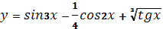 (4)

4.4 Оформление иллюстраций
Все иллюстрации, помещаемые в работу/проект, должны быть тщательно подобраны, ясно и четко выполнены. Рисунки и диаграммы должны иметь прямое отношение к тексту, без лишних изображений и данных, которые нигде не поясняются. Количество иллюстраций в работе/проекте должно быть достаточным для пояснения излагаемого текста. Иллюстрации следует располагать как можно ближе к соответствующим частям текста. На все иллюстрации должны быть ссылки в тексте работы. Наименования, приводимые в тексте и на иллюстрациях, должны быть одинаковыми.
Ссылки на иллюстрации разрешается помещать в скобках в соответствующем месте текста, без указания см. (смотри). Ссылки на ранее упомянутые иллюстрации записывают сокращенным словом «смотри», например, см. рисунок 3.
Размещаемые в тексте иллюстрации следует нумеровать арабскими цифрами, например: Рисунок 1, Рисунок 2 и т.д. Допускается нумеровать иллюстрации в пределах раздела (главы). В этом случае номер иллюстрации должен состоять из номера раздела (главы) и порядкового номера иллюстрации, разделенных точкой, например Рисунок 1.1 - Название рисунка.
Точка в конце названия рисунка не ставится. Надписи, загромождающие рисунок, чертеж или схему, необходимо помещать в тексте или под иллюстрацией.

4.5 Оформление ссылок
Библиографическая ссылка – это совокупность библиографических сведений о цитируемом, рассматриваемом или упоминаемом в тексте документа другом документе (его составной части), необходимых для его общей характеристики и идентификации. Ссылки различаются, в частности, по месту расположения в документе:
- внутритекстовые, помещённые в тексте документа;
- подстрочные, вынесенные из текста вниз полосы документа (в сноску).
Внутритекстовая библиографическая ссылка приводится непосредственно в строке после текста, к которому она относится, и заключается в круглые скобки.
Пример:
Социальная позиция связана с местом индивида в системе отношений в обществе (Машарова Т.В. Социальное самоопределение учащейся молодёжи в условиях современного общества. - Киров: ВГУ, 2003).
Ссылки на используемые источники следует указывать порядковым номером библиографического описания источника в списке источников и литературы. Порядковый номер ссылки заключают в квадратные скобки и помещают в конце абзаца.
При ссылках на стандарты указывают только их обозначение, при этом допускается не указывать год их утверждения при условии полного описания стандарта в списке источников и литературы.
Примеры:
- [3] – ссылка на нормативный документ или Интернет-ресурс, находящийся в списке источников и литературы под порядковым номером 3;
- [5, с. 123] – ссылка на источник, находящийся в списке источников и литературы под порядковым номером 5; 123 – номер страницы.
Подстрочная библиографическая ссылка оформляется как примечание, вынесенное из текста документа вниз полосы.
Пример:
в основном тексте:
На основании исследований Парсонса было дано следующее определение профориентации «Профессиональная ориентация – это процесс оказания помощи индивиду в изучении профессии и собственных личных качеств, процесс, завершающийся разумным выбором профессии»¹.
в примечании (в нижнем колонтитуле):
_________________
¹ Укке, Ю. В. Диагностика сознательности выбора профессии у японских школьников // Вопросы психологии. – 1990.- №5. – С.17

При нумерации подстрочных библиографических ссылок применяют единообразный порядок для всего документа: сквозную нумерацию по всему тексту либо в пределах каждой главы, раздела, части, либо для данной страницы документа.

4.6 Оформление приложений
В приложениях помещают материал, дополняющий основной текст. Приложениями могут быть:
- бланки документов и образцы их заполнения;
- графические материалы;
- таблицы большого формата;
- расчеты;
- технологические карты,
- описание аппаратуры и приборов;
- описание алгоритмов и программ задач, решаемых на ЭВМ и т.д.
Каждое приложение следует начинать с новой страницы с указанием наверху по центру страницы (без абзацного отступа) слова ПРИЛОЖЕНИЕ и заглавной буквы русского алфавита, обозначающей его последовательность (начиная с А, за исключением букв У, З, Й, О, Ч, Ы, Ъ). Допускается обозначение приложений буквами латинского алфавита, за исключением букв I и O. Шрифт – жирный (например, ПРИЛОЖЕНИЕ А, ПРИЛОЖЕНИЕ D).
Каждое приложение должно иметь название, которое располагается через одну строку и начинается с заглавной буквы. Шрифт – не жирный; выравнивание – по центру; междустрочный интервал – одинарный; под названием очерчивается нижняя граница (см. Приложение И).
Приложения должны иметь общую с остальной частью документа сквозную нумерацию страниц.

4.7 Оформление содержания
Содержание работы размещается на отдельной пронумерованной странице, снабжается заголовком «СОДЕРЖАНИЕ», записанным по центру, не нумеруется как раздел и включается в общее количество страниц текста работы.
В содержание включаются номера структурных элементов текста: разделов, подразделов, пунктов и подпунктов, имеющих заголовок, номера и наименования приложений и номера страниц, с которых они начинаются.
Заголовки в содержании должны точно повторять заголовки в тексте. Нельзя сокращать или давать их в другой формулировке, последовательности и соподчиненности по сравнению с заголовками в тексте.
Заголовки, включенные в содержание, записываются строчными буквами. Прописными буквами должны записываться заглавные буквы и аббревиатуры.
Рекомендуется формировать автоматическое оглавление (Ссылки → Оглавление), предварительно применяя стили к наименованиям разделов и подразделов (Заголовок 1, Заголовок 2…).

4.8 Требования к лингвистическому оформлению курсового проекта
Курсовой проект должна быть написан логически последовательно, литературным языком. Повторное употребление одного и того же слова, если это возможно, допустимо через 50 – 100 слов. Не должны употребляться как излишне пространные и сложно построенные предложения, так и чрезмерно краткие лаконичные фразы, слабо между собой связанные, допускающие двойные толкования и т. д.
При написании курсового проекта не рекомендуется вести изложение от первого лица единственного числа: «я наблюдал», «я считаю», «по моему мнению» и т. д. Корректнее использовать местоимение «мы». Допускаются обороты с сохранением первого лица множественного числа, в которых исключается местоимение «мы», то есть фразы строятся с употреблением слов «наблюдаем», «устанавливаем», «имеем».

5 ПРОЦЕДУРА ЗАЩИТЫ КУРСОВОГО ПРОЕКТА
Курсовой проект, выполненный с соблюдением рекомендуемых требований, оценивается и допускается к защите. Защита должна производиться до начала экзамена по профессиональному модулю.
Процедура защиты курсового проекта включает в себя:
- выступление студента по теме и результатам работы (5-8 мин),
- ответы на вопросы членов комиссии, в которую входят преподаватели дисциплин профессионального цикла и/или междисциплинарных курсов профессионального модуля.
На защиту могут быть приглашены преподаватели и студенты других специальностей.
При подготовке к защите Вам необходимо:
- внимательно прочитать содержание отзыва руководителя проекта,
- внести необходимые поправки, сделать необходимые дополнения и/или изменения;
- обоснованно и доказательно раскрыть сущность темы курсового проекта;
- обстоятельно ответить на вопросы членов комиссии.
ПОМНИТЕ, что оценка за курсовой проект выставляется комиссией после защиты.
Работа оценивается дифференцированно с учетом качества ее выполнения, содержательности Вашего выступления и ответов на вопросы во время защиты.
Результаты защиты оцениваются по четырехбалльной системе: «отлично», «хорошо», «удовлетворительно», «неудовлетворительно». Положительная оценка по тому профессиональному модулю, по которому предусматривается курсовой проект, выставляется только при условии успешной сдачи курсового проекта на оценку не ниже «удовлетворительно».
Если Вы получили неудовлетворительную оценку по курсовому проекту, то не допускаетесь к квалификационному экзамену по профессиональному модулю. Также по решению комиссии Вам может быть предоставлено право доработки проекта в установленные комиссией сроки и повторной защиты.
К защите курсового проекта предъявляются следующие требования:
- Глубокая теоретическая проработка исследуемых проблем на основе анализа источников и литературы.
- Умелая систематизация цифровых данных в виде таблиц и графиков с необходимым анализом, обобщением и выявлением тенденций развития исследуемых явлений и процессов.
- Критический подход к изучаемым фактическим материалам с целью поиска направлений совершенствования деятельности.
- Аргументированность выводов, обоснованность предложений и рекомендаций.
- Логически последовательное и самостоятельное изложение материала.
- Оформление материала в соответствии с установленными требованиями.
- Обязательное наличие отзыва руководителя на курсовой проект.
Для выступления на защите необходимо заранее подготовить и согласовать с руководителем тезисы доклада и иллюстративный материал.
При составлении тезисов необходимо учитывать ориентировочное время доклада на защите, которое составляет 8-10 минут. Доклад целесообразно строить не путем изложения содержания работы по главам, а по задачам, то есть, раскрывая логику получения значимых результатов. В докладе обязательно должно присутствовать обращение к иллюстративному материалу, который будет использоваться в ходе защиты проекта. Объем доклада должен составлять 7-8 страниц текста в формате Word, размер шрифта 14, полуторный интервал. Рекомендуемые структура, объем и время доклада приведены в таблице 7.
Таблица 7
Структура, объем и время доклада
№ | Структура доклада | Объем | Время
1. | Представление темы курсового проекта. | До 1,5 страниц | До 2 минут
2. | Актуальность темы.
3. | Цель курсового проекта.
4. | Постановка задачи, результаты ее решения и сделанные выводы (по каждой из задач, которые были поставлены для достижения цели курсового проекта). | До 6 страниц | До 7 минут
5. | Перспективы и направления дальнейшего исследования данной темы. | До 0,5 страницы | До 1 минуты

В качестве иллюстраций используется презентация, подготовленная в программе «Power Point». Также иллюстрации можно представлять на 4–5 страницах формата А4, отражающих основные результаты, достигнутые в работе, и согласованные с содержанием доклада. Иллюстрации должны быть пронумерованы и названы.
В случае неявки на защиту по уважительной причине, Вам будет предоставлено право на защиту в другое время.
В случае неявки на защиту по неуважительной причине, Вы получаете неудовлетворительную оценку.

ПРИЛОЖЕНИЕ А
Форма календарного плана выполнения курсового проекта

КАЛЕНДАРНЫЙ ПЛАН

выполнения курсового проекта

Студентом___курса_______группы __________________________________________
Ф.И.О.

По теме _________________________________________________________________
__________________________________________________________________________

№  этапа  работы | Содержание этапов работы | Плановый срок выполнения этапа | Отметка  о  выполнении  этапа
 | Написано введение курсового проекта. | 10.11.21
 | Описана логическая топология сети. | 14.11.21
 | Описано взаимодействие серверов компьютерной сети и рабочих станций. | 19.11.21
 | Проведен анализ и обоснование выбора программного и аппаратного обеспечения хостов сети. | 24.11.21
 | Произведена и описана установка и первичная настройка программного обеспечения. | 27.11.21
 | Произведена и описана настройка прав доступа пользователей сети. | 28.11.21
 | Произведено администрирование компьютерной сети (настройка серверов, групповых политик, файловых хранилищ, обеспечение безопасности сети). | 03.12.21
 | Описаны мероприятия по обеспечению техники безопасности и пожарной безопасности. | 05.12.21
 | Написано заключение к курсовому проекту. | 08.12.21
 | Подготовлена презентация и речь для защиты курсового проекта. | 12.12.21

Студент ____________ ___________________
подпись И.О. Фамилия

Руководитель ____________ ___________________
подпись И.О. Фамилия

ПРИЛОЖЕНИЕ Б
Требования по оформлению списка источников и литературы
Список источников и литературы составляется с учетом правил оформления библиографии. Список источников и литературы должен содержать не менее 20 – 25 источников для технических специальностей и не менее 50 – 55 источников для специальностей гуманитарного и социально-экономического профиля, с которыми работал автор дипломной работы/дипломного проекта. Источники и литература в списке располагаются по разделам в следующей последовательности:
- нормативные материалы (законы, постановления Правительства РФ, Указы Президента РФ, письма, инструкции, распоряжения Министерств и ведомств РФ, ГОСТы);
- научные, технические и/или учебно-методические издания;
- ресурсы сети Интернет.
Источники и литература в каждом разделе размещаются в алфавитном порядке. Для всего списка применяется сквозная нумерация.
Книги одного, двух, трех авторов
- Миронов И. Г.. Щеголев И.И. Структурированные кабельные системы — проектирование, монтаж и сертификация. Из-во: Экон-Информ, 2018 г
- Самарский П. А., Матросенко М.И., Ильин А.Г. Основы структурированных кабельных систем. Из-во: ДМК — АйТи, 2018 г
- Семенов А. Б., Стрижаков С. К., Сунчелей И. Р. Структурированные кабельные системы. Из-во: ДМК Пресс., 2018 г.

Книги четырех и более авторов
- В.П. Косарев и другие. Компьютерные системы и сети: Учебное пособие. - М.: Финансы и статистика, 2017 - 356с.
- В.Г. Олифер, и др. Компьютерные сети. Принципы, технологии, протоколы.— СПб: Издательство “Питер”, 2017. — 672 с.;
Словари и справочники
- Куин Л., Справочник по сети Fast Ethernet. —К.: Издательская группа BNV, 2018. — 448 с.
- Эндрю Таненбаум, Справочник по компьютерным сетям Издательство: Питер, Серия: Классика Computer Science, 2018 г. – 960 стр
- Дэвид Уэзеролл, Словарь терминов при проектировании компьютерной сети, Издательство: Вильямс, 2017 г. – 896 стр.

Издания, не имеющие индивидуального автора
- TCP/IP. Сетевое администрирование: справочник по редакцией Михаил Зислис 2017. – 845 с.
- DNS и BIND настройка: Материалы с сетевой научно-практической конференция, Председатель: Казакова Елена Ивановна, доктор педагогических наук, профессор (СПбГУ) 2017. – 512 с.

Многотомные издания
- Многотомное издание. Шифр издания : 78.34/Б59. Библиотечные компьютерные сети: Россия и Запад/ ред.: Е. И. Кузьмина, М. Н. Вып.2 Выходные данные : М.: Либерия, 2017, 200 с..

Патентные документы
- Способ распространения мультимедийной информации посредством развертывания децентрализованной сети типа peer-to-peer и децентрализованная сеть для осуществления способа Мисолин Юрий Витальевич (RU) – 24 с.

Нормативные документы
- Федеральный закон Российской Федерации от 29 декабря 2012 г. N 273-ФЗ Об образовании в Российской Федерации
- Конституция РФ;
- Закон Российской Федерации от 10.07.1992 г. №3266-1 «Об образовании»;
- Типовое положение об образовательном учреждении среднего профессионального образования (среднем специальном учебном заведении) (далее – Типовое положение о ССУзе), утвержденное постановлением Правительства Российской Федерации от 18.17.2008 г. № 543;
- ФГОС 230111 «Компьютерные сети», утвержденный приказом Министерства образования и науки Российской Федерации № 685 от 23 июня 2010 года.
- Нормативно-методические документы Министерства образования и науки Российской Федерации;

Составная часть документов
- Искандер Э.Э. Способы взаимодействия сетей. Издательство “Питер” – 2019 год. Стр. 205-226, из 512

Электронные издания и Интернет-ресурсы
- www.edu.ru – образовательный портал
- http://www.comppost.bip.ru/ Разнообразная литература по компьютерной тематике
- http://www.softarea.ru/ Каталог компьютерных программ
- http://www.iworld.ru/ Электронная версия журнала "Мир Internet"
- http://www.vspu.ac.ru/de/inf.htm/ Статьи, книги, учебные материалы по информати
- http://ru.wikipedia.org/wiki/Ethernet

ПРИЛОЖЕНИЕ В
Пример оформления списка источников и литературы в соответствии
с профилем специальности и характером курсового проекта

Список источников и литературы
по теме «Администрирование КС малого предприятия»
- Администрирование сети на основе Microsoft Windows Server 2019. Учебный курс MCSE. – М.: Изд-во «Русская редакция», 2020.
- Андреев А.Г. Новые технологии Microsoft Windows Server 2019 / Под ред. А.Н. Чекмарева – СПб.: БХВ – Санкт-Петербург, 2020.
- Вишневский А. AD DC. Microsoft Windows Server 2019. Учебный курс. - СПб.: Питер, 2020.
- Кульгин М. Технология корпоративных сетей. Энциклопедия. – СПб.: Питер, 2017
- Милославская Н. Г/ Интрасети: доступ в Internet, защита. Учебное пособие для ВУЗов. – М.: ЮНИТИ, 2019.
- Моримото Р., Ноэл М. И др. Microsoft Windows Server 2019. Полное руководство. – М.: «Вильямс», 2020.
- Олифер В.Г., Олифер Н.А. Компьютерные сети. Принципы, технологии, протоколы. Учебник для вузов. 2-е изд - СПб.: Питер-пресс, 2018.
- Разработка инфраструктуры сетевых служб Microsoft Windows Server 2019. Учебный курс MCSE М.: Изд-во «Русская редакция», 2020.
- Сосински Б., Дж. Московиц Дж. Microsoft Windows Server 2019 за 24 часа. – М.: Издательский дом Вильямс, 2020.
- Тейт С. Microsoft Windows Server 2019 для системного администратора. Энциклопедия. – СПб.: Питер, 2020.
- Microsoft Windows Server 2019. Учебный курс MCSE. – М.: Изд-во «Русская редакция», 2020.

ПРИЛОЖЕНИЕ Г
Форма титульного листа курсового проекта
Министерство образования и науки Самарской области
ГБПОУ «ПОВОЛЖСКИЙ ГОСУДАРСТВЕННЫЙ КОЛЛЕДЖ»

КУРСОВОЙ ПРОЕКТ
Тема: __________________________________________
________________________________________________

ПМ.02 Организация сетевого администрирования

Специальность: 09.02.06 «Сетевое и системное администрирование»

Студент ________ ____________
подпись И.О. Фамилия

_____ _________________ 20__ г.

Оценка выполнения и защиты курсового проекта ______________
Руководитель ________ ______________
подпись И.О. Фамилия

Руководитель дипломного проекта ________ ______________ подпись И.О. Фамилия

_____ _________________ 20__ г.

Самара, 20___г.

ПРИЛОЖЕНИЕ Д
Пример оформления содержания курсового проекта

Название глав, разделов | Стр.
ВВЕДЕНИЕ | 3
ГЛАВА 1. АНАЛИТИЧЕСКАЯ ЧАСТЬ | 4
1.1. Описание логической топологии сети. | 4
1.2 Описание взаимодействия серверов компьютерной сети и рабочих станций.  1.3 Анализ и обоснование выбора программного обеспечения хостов сети | 8  12
ГЛАВА 2. ПРОЕКТНАЯ ЧАСТЬ – АДМИНИСТРИРОВАНИЕ КОМПЬЮТЕРНОЙ СЕТИ | 35
2.1 Установка и первичная настройка программного обеспечения | 35
2.2 Настройка прав доступа пользователей сети  2.3 Администрирование компьютерной сети (настройка серверов групповых политик, файловых хранилищ, обеспечение безопасности сети). | 42  45
ГЛАВА 3. МЕРОПРИЯТИЯ ПО ОБЕСПЕЧЕНИЮ ТЕХНИКИ БЕЗОПАСНОСТИ ПОЖАРНОЙ БЕЗОПАСНОСТИ | 51
ЗАКЛЮЧЕНИЕ | 54
СПИСОК ИСТОЧНИКОВ И ЛИТЕРАТУРЫ | 56
ПРИЛОЖЕНИЕ А. Логическая топология локальной сети | 59
ПРИЛОЖЕНИЕ Б. Диск (DVD,CD) – Содержание: Пояснительная
записка, топология сети в электронном виде в формате NetViewer

ПРИЛОЖЕНИЕ Е
Бланк задания на курсовой проект
Министерство образования и науки Самарской области
ГБПОУ «ПОВОЛЖСКИЙ ГОСУДАРСТВЕННЫЙ КОЛЛЕДЖ»

Задание на курсовой проект по теме:
«НАЗВАНИЕ КУРСОВОГО ПРОЕКТА»
ПМ.02 Организация сетевого администрирования

Специальность: 09.02.06 «Сетевое и системное администрирование»
На основании закрепленной темы курсового проекта:
- Описать логическую топологию сети.
- Описать взаимодействие серверов компьютерной сети и рабочих станций.
- Произвести анализ и обоснование выбора программного и аппаратного обеспечения хостов сети.
- Произвести и описать установку и первичную настройку программного обеспечения.
- Произвести и описать настройку прав доступа пользователей сети.
- Произвести администрирование компьютерной сети (настройка серверов, групповых политик, файловых хранилищ, обеспечение безопасности сети).
- Описать мероприятия по обеспечению техники безопасности и пожарной безопасности.
Студент И.О. Фамилия

Руководитель курсового проекта И.О. Фамилия

Руководитель дипломного проекта И.О. Фамилия

“ __________”_______ 20_____
Самара, 0000 г.

